Муниципальное бюджетное дошкольное образовательное учреждение
Лакшинский детский сад

КОНСПЕКТ

совместной деятельности по организации труда детей старшего дошкольного возраста в природе - «Уход за комнатными растениями» с использованием пооперационных карт

Провела: воспитатель Хевронина Н. С.

2014 год
Задачи:
- способствовать закреплению знаний детей о комнатных растениях группы: их названиях, отличительных особенностях внешнего вида и приемах ухода за ними используя условные обозначения;
- способствовать развитию умения ухаживать за растениями, используя для этого модель трудового процесса: ставить цель (помочь растению, чтобы оно снова себя хорошо чувствовало); выбирать предмет труда (растение с опущенными листьями, земля сухая, серая, отбирать инструменты и материал; выполнять трудовые действия в правильной последовательности (лейку держать двумя руками, поставить носик на край горшка, лить по всей земле, понемногу, ждать, пока вода впитается и появится на поддоне); получать результат (политое растение, которое вскоре будет чувствовать себя хорошо);
- способствовать воспитанию желания заботиться о комнатных растениях, понимания необходимости помощи живому существу.
Материалы, используемые на занятии:
Демонстрационный - схематические модели - карточки с условными обозначениями приемов ухода за растениями, пооперационные карты.
Раздаточный - Фартуки на каждого ребенка, орудия труда: тряпочки на каждого ребенка, таз с водой, лейки с водой, палочки для рыхления почвы, клеёнки, опрыскиватель.
Обогатить словарь словами: уход за растениями, полив, поддон, отстоявшаяся вода, ком земли; закрепить названия растений: кливия, бальзамин.
Предварительная работа. Наблюдение за растением (знакомство с особенностями внешнего вида, строением, наблюдение за растениями в благоприятном и неблагоприятном состояниях (отсутствие влаги, серия опытов на выявление потребности растений во влаге, наблюдение за трудом воспитателя по поливу растений уголка природы (знакомство с моделью трудового процесса).
Методические приемы:
1. Проблемная ситуация с использованием игрового персонажа.
2. Беседа с детьми об основных потребностях комнатных растений.
3. Обследование растений для выявления отличительных особенностей внешнего вида и приемов ухода за ними, с использованием условных обозначений.
4. Организация трудового процесса с использованием моделей пооперационных карт.
5. Совместный труд детей, помощь воспитателя.
6. Подведение итога совместной деятельности.
Ход совместной деятельности с детьми.
1 часть
Приходит игровой персонаж Карлсона, грустный (он влетел в открытое окно при проветривании во время сончаса). Здоровается с каждым ребенком.
Воспитатель: Что-то наш Карлсон грустный. Давайте спросим, что у него случилось.
Карлсон: Рассказывает свою историю, как он пролетал мимо детского сада и увидел за окнами на подоконниках такие красивые и ухоженные цветы. С ним на крыше живет его единственный цветок, который ему подарил его друг Малыш, но с ним что-то случилось, наверное, он заболел. Мое любимое растение было таким красивым, как на картинке (показывает модель)
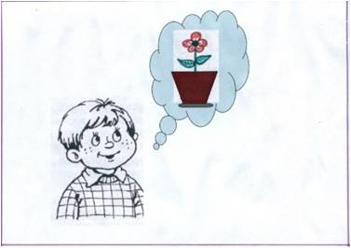
а теперь стало вот каким (показывает растение)
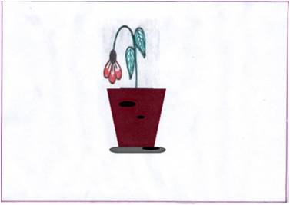
Не знаю, что с ним случилось, жалко мне растение, поэтому я и плачу.
Воспитатель: Дети, а вам жалко растение? Давайте его пожалеем, скажем ему ласковые слова: хорошее, не плачь, мы тебе поможем, ты снова станешь красивым и здоровым.
Воспитатель: Почему растение Карлсона стало таким? Что нужно растениям чтобы они чувствовали себя хорошо? Послушайте, о чем просит растение. Карлсон: за твоим растением нужно ухаживать и оно поправится.
Карлсон: А я не умею ухаживать за растениями, и теперь, наверное, мое растение погибнет.
Воспитатель: А мы можем помочь Карлсону? Как? (Можем научить его ухаживать за растениями.) Будем учить Карлсона правильно ухаживать за растениями? (Будем.)
2 часть
Воспитатель: Мы хотим, чтобы растение как себя чувствовало? (Хорошо.) Чтобы оно стало каким? (С детьми проговаривается: чтобы растение себя чувствовало хорошо, чтобы листики смотрели вверх, чтобы стебелек смотрел вверх, чтобы земля была влажной.) Чтобы не забыть об этом, поставим картинку (модель - растение в хорошем состоянии)
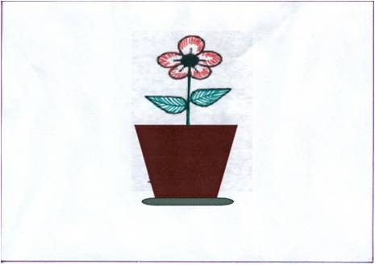
Воспитатель: Какое растение сейчас? (Проводится обследование растения: состояние листьев, стебля, земли.) Чтобы не забыть, какое растение сейчас, поставим картинку (модель растение в неблагоприятном состоянии)
Растению нужно скорее помогать. Что же нам для этого ещё нужно? Для этого надо правильно выбрать инструменты, или предметы-помощники.
Карлсон: Я знаю, что нужно. (Приносит пустую лейку. Пустая лейка обследуется, обсуждается, почему ее нельзя использовать для полива.)
Воспитатель: Какую лейку нужно взять? В лейку вода набирается заранее, чтобы вода отстоялась и была комнатной температуры. А какие ещё предметы- помощники нам нужны, чтобы помочь нашим растениям? Дети называют остальные предметы. Чтобы не забыть, что нам нужно, поставим картинку (модель - средства труда: лейка с водой, клеенка, таз с водой, тряпочки, палочка для рыхления почвы, опрыскиватель)
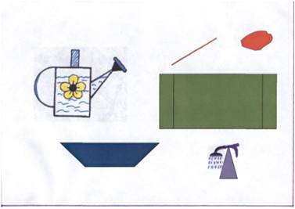
А теперь что будем делать?
Дети: А теперь мы будем ухаживать за растениями.
Воспитатель: Правильно, но для начала, мы должны рассмотреть выбранные нами для ухода растения (Кливия и Бальзамин) и определить, что любят наши растения и какой именно для каждого нужен уход. А помогут нам в это схемы-карточки которые приклеены к каждому горшку комнатного растения. (Рассматриваются растения, вспоминают название растения, отличительные особенности внешнего вида, определяются приемы ухода за ними используя условные обозначения.)
Карлсон: Ну, а теперь можно начать ухаживать за растениями?
Воспитатель: Да, но только для этого, нам нужно вспомнить с чего мы начнем, ведь уход за растением это не только его полив.
Дети: Сначала мы ухаживаем за листьями у кливии мы протираем листья, а у бальзамина опрыскиваем, затем мы протираем горшки, потом моем поддоны, после этого рыхлим почву в горшках и только в последнюю очередь поливаем растения. (Если дети затрудняются в определении последовательности способов ухода за растениями или что-то забыли, обратить внимание детей на пооперационные карты)
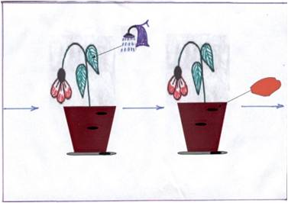
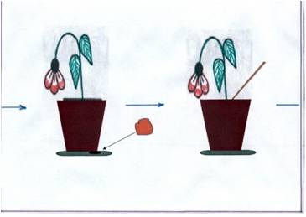
Воспитатель: Молодцы, ребята, вы хорошо вспомнили все действия по уходу за растениями, теперь можно приступать к работе, только сначала нужно всем надеть фартуки и закатать рукава. Сейчас мы распределим кто, какую работу будет выполнять, я буду вам, помогать. (После распределения обязанностей, дети походят к столу с орудиями труда и выбирают себе предмет-помошник) А ты, Карлсон внимательно смотри и запоминай, что делают ребята.
Дети выполняют задания под наблюдением воспитателя, выполнение действий доходит до полива.
Карлсон: Я вспомнил, как поливать, можно я покажу? (Держит лейку одной рукой, льет воду на листья, под корень, хочет вылить сразу всю воду из лейки.)
Воспитатель: Почему нельзя поливать листья? Почему нужно поливать землю? (Дети объясняют и показывают, как нужно поливать правильно.)
Воспитатель: Сколько будем лить воды?
Карлсон: Пока вся не кончится! (Дети объясняют, лейку держать двумя руками, поставить носик на край горшка, лить по всей земле, понемногу, ждать, пока вода впитается и появится на поддоне. Дети, ориентируясь на модель трудового процесса, самостоятельно выполняют полив растений
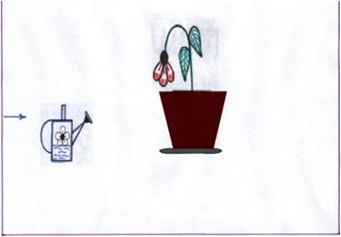
Карлсон вместе с воспитателем наблюдает за трудом детей, задает уточняющие вопросы, В случае затруднений педагог приходит детям на помощь. В конце занятия воспитатель с игровым персонажем проверяют, как дети полили растения.)
Воспитатель: Каким станет растение, если мы за ним правильно ухаживали? (Дети объясняют.) Чтобы не забыть, поставим картинку (модель - растение в хорошем состоянии).
3 часть
Воспитатель: Карлсон, твоему растению мы помогли, научили тебя, как нужно ухаживать за комнатными растениями, теперь оно поправится. Мы показали тебе на некоторых растениях в нашей группы, как нужно ухаживать за растениями, какие условия требуются для разных растений и какой уход, чтобы они стали, как: на картинке. (Показывает модель - растение в хорошем состоянии.) Воспитатель: Скоро наши растения станут такими же красивыми, здоровыми, как на картинке. (Показывает модель растение в благоприятном состоянии.) Они будут хорошо себя чувствовать. Мы сегодня с вами сделали два добрых дела: помогли растениям (послушайте, что они вам говорят) и научили Карлсона ухаживать за его растением.
Карлсон: Спасибо вам, ребята, теперь моё растение всегда будут чувствовать себя хорошо. Я очень этому рад.
Воспитатель: Ребята, а вы рады, что помогли растениям? (Эмоционально разделить радость детей.) Давайте подарим Карлсону в память о нас вот это цветок – Кливию, чтобы его цветку было веселее, чтобы он был не один. А ты, Карлсон, не забывай ухаживать за своими растениями и прилетай к нам ещё! Досвидания!
Последующая работа:
Продолжать:
1. Формировать осознанное отношение к труду, способам достижения поставленной цели с помощью пооперационных карт;
2. Развивать восприятие комнатных растений как живых существ - замечать их неблагополучное состояние, обнаруживать недостаточность условий для их жизни в процессе наблюдений в повседневной жизни, используя «Модели функций органов живого», Д/ игры «Путаница».
3. Воспитывать интерес и любовь к растениям, желание ухаживать за ними как на специально-организованных занятиях, так и в совместной деятельности с детьми

